Фольклорный праздник для старших дошкольников
«Северные посиделки»
Цель: приобщение дошкольников к истокам северной культуры.
Задачи:
1. закрепить знание детей о загадках, песнях играх и хороводах.
2. Продолжать знакомить детей с традициями севера.
3. Воспитывать любовь к северному фольклору.
4. Воспитывать в детях доброжелательное отношение друг к другу.
Оформление: стол накрытый скатертью, деревянные лавки, расписной сундук, старинный самовар, расписная посуда, национальные игрушки.
Ход праздника:
Уж в Карелии так идет, что талантливый народ.
Сам себе и швец, и жнец, и на дудочке игрец.
И блоху он подкует, дом добротный возведет,
Утварь всю по дому справит, чашей полной дом тот станет.
Сегодня мы с вами отправимся в гости в карельскую избу на посиделки. Я думаю, там нас уже ждут. А что такое посиделки мы сейчас узнаем.
Детей встречает хозяйка избы в русском сарафане:
- Здравствуйте гости дорогие, рада видеть вас у себя в гостях!
Дети: здравствуй хозяюшка, здорово ли живешь? Как здравствуешь?
Хозяйка: Очень рада вам, что вы пришли
Ну, садитесь на скамейки.
Свой рассказ сейчас начну.
Свой рассказ сейчас начну, только прялочку возьму.
Хозяйка: в старые времена был обычай у людей: как заканчивали полевые работы, убирали урожай, коротали зимние вечера вместе, устраивали посиделки. Это сейчас ребята электричество помогает нам по - разному проводить время: смотреть телевизор, слушать музыку, работать на компьютере и т. д. А в те далекие времена как говориться в пословице: «От скуки бери дело в руки» каждый находил себе дело. Вот и проводили время, кто за прялкой сидит, кто узор на полотенце вышивает. Одни из глины посуду лепят, другие из дерева ложки вырезают. Весело было, кто песню затянет, кто частушку. А вы знаете хорошую песню?
Дети: конечно, мы даже знаем докучные сказки.
Поют «Жила - была бабка»
Хозяйка: Где песенка льется, там легче живется! Ну а какой же вечер без веселой, шумной игры? (Приглашает детей на игру «Горелки».)
Игра «Горелки»
Играющие выстраиваются парами в колонну. Впереди, спиной к ним становится «горельщик». Ему поют:
Гори, гори ясно, Чтобы не погасло!
Сделай дело, Глянь на небо –
Звезды горят, Утки летят,
По-морю кричат: «Чекоты, чекоты, не догонишь ты! »
После этих слов игроки, стоящие в последней паре, бегут с двух сторон, вдоль колонны. Горельщик старается поймать одного из них. Если горельщик поймает одного из бегущих, то он встает с ним впереди колонны, а игрок, оставшийся без пары, «горит», и игра продолжается.
Хозяйка: раньше в старину люди не только много работали, но и умели отдыхать придумывали разные приговорки, прибаутки, дразнилки – умели пошутить, а кого и пожурить.
Дети: мы тоже знаем веселые дразнилки:
1ребенок: Вася, Вася, Василек,
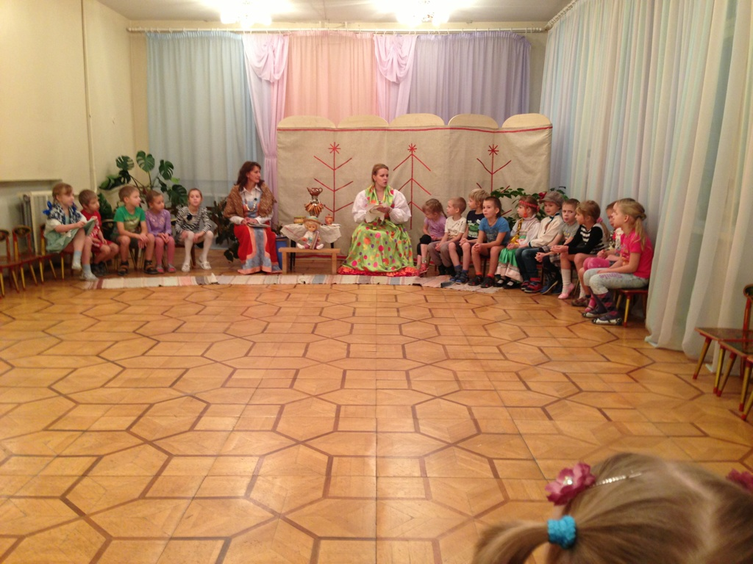
Не ходи на пароход.
Пароход качается,
Васька кот ругается!
2ребенок: Антошка – картошка,
Голова с лукошко,
Посмотрел в окошко,
Побежала кошка.
3ребенок: Андрей – воробей,
Не гоняй голубей,
Голуби бояться, на крышу не садятся!
4ребенок: Васька – кисель
На лавку присел,
Все калачики поел,
В печь поставил,
Нам не оставил!
Хозяйка: Какие вы веселые! Вот и раньше в длинные, зимние вечера становились вечерами шуток и прибауток. А знаете ли вы, откуда взялись загадки? Какую долгую и интересную жизнь они прожили до встречи с вами? Родились загадки давным – давно, когда топор еще богатством считали. Наши предки думали, что дерево, трава и всякая живность – все понимают человеческий язык. Для того чтоб друг друга понимать придумали охотники и рыболовы особый тайный язык. Медведицу, например, называли «коровой», а корову – «рыкушей» и т. д. Вот из этой тайной речи и родились когда-то загадки поговорки. Давай подумаем, поломаем голову, что прячется замудреными да хитрыми словами.
Хозяйка: сяду рядышком на лавке,
Вместе с вами посижу.
Загадаю вам загадки,
Кто смышленей погляжу. (Загадывает детям загадки) :

Черный-пречерный, толстый-претолстый,
в каждом доме нужен. (Чугунок)
Одна изба, пять горенок. (Перчатка)

Всю жизнь крыльями машет,
А улететь не может.
(Ветряная мельница)

Я одноухая старуха
Я прыгаю по полотну
И нитку длинную из уха
Как паутину я тяну. (игла)

Наша толстая Федора
Наедается не скоро.
А зато когда сыта,
От Федоры – теплота. (печь)

Однорук, зато рогат,
Он в избе первейший хват.
Ухватил горшок —
Да в печку.
Вот ухватистый!... (ухват)

Сама не ем, а людей кормлю. (Ложка)

Рядом разные подружки
Не похожи друг на дружку.
Все они сидят друг в дружке,
А всего одна игрушка. (Матрешка)

Чистый, зубастый
Вцепился в чуб вихрастый. (Гребешок)
Хозяйка: какие вы смекалистые все загадки отгадали, а ваши родители такие же смекалистые? Дорогие родители, может кто-то из вас знает историю происхождения пословицы «первый блин комом».

ИСТОРИЯ ВОЗНИКНОВЕНИЯ ПОГОВОРКИ «ПЕРВЫЙ БЛИН – КОМОМ»
Удивительное дело, но всем известная поговорка "первый блин комом" изначально никакого отношения к комкам не имела. Да и сами подумайте – в старину на Руси блины пекли в печи, не переворачивая, чему ж там скомкаться? А ведь когда что-то не получается с первого раза, мы частенько говорим, мол, "первый блин комом". На самом же деле, звучит это выражение немного по-другому, причём это «немного» - всего в одну букву - меняет весь смысл!
Та присказка, что дошла до нас является лишь частью пословицы, причём искажённой, а полностью она звучит так: «Первый блин комам, блин второй — знакомым, третий блин — дальней родне, а четвертый — мне». Именно так – «комам», через «а».
А это братья наши меньшие, бурые да косолапые, они же медведи, которых в старину на наши предки комами называли, и даже наш любимый праздник Масленица, который имеет языческие корни, некогда назывался Комоедицей. В старину культ медведя существовал у многих народов.
Так всё же почему медведям - первый блин? У многих народов, и у славян в том числе, существовал обычай первые блины отдавать комам, так по-древнеславянски называли медведей. Ведь наши предки почитали праздник Комоедица, который посвящали пробуждению медведей, коих они считали прародителями людей. Первые выпеченные хозяйкой блины, относились к берлоге медведей, которые как раз просыпались от зимней спячки и были жутко голодными. Их задабривали таким образом, чтобы они не задрали коров, которых пасли на опушке леса.
Со временем пословица претерпела изменение. В уже христианской Руси блин комАм становится комОм. Первый блин, который выпекался на Масляной неделе, по обычаю отдавали за упокой души. И когда человек вспоминал о своих умерших родителях или других родственниках, этот блин и был должен вставать комом в горле. А в городах первый «масленичный» блин отдавался нищему, чтобы тот помянул всех усопших.
Ну а в наше время мишек уже никто не задабривает, да и про старый христианский обычай вспоминают нечасто. А вот поговорка прижилась, немного перестроилась на новый лад, да и живет своей отдельной жизнью, обозначая неуспех первого начинания. Вот таков он – первый блин комом!
Кстати ещё одна странность. Вы как говорите, печь блины или жарить? Ведь если когда-то блины именно пекли в печи, то теперь мы их жарим на сковородке. Меняются времена, меняются люди и обычаи, а некоторые выражения так приживаются, что мы даже не задумываемся о их происхождении, а порой они и вовсе становятся крылатыми, но это уже совсем другая история...
А теперь посмотрим, как вы ловки и удалы.

Игра «Лапти».
Описание: дети стоят в кругу, спиной в круг, ведущий в центре.
Ведущий спрашивает: «Лапти сплели? » Дети: «Нет! »
Ведущий: «Лапти сплели? » Дети: «Да! »
Ведущий: Бросайте их сюда! » Дети бросают через плечо
фант - тапок или др.
Не поворачиваясь в круг, дети под музыку пляшут. Ведущий тем временем,
Путает местами фанты, перекладывает с места на место и забирает часть фантов себе, затем говорит: «Один, два, три – фант бери». Кто остался без фанта, садится.
В конце игры фанты можно разыграть.

Хозяйка: говорят скороговорки повторить, что комара словить. А вы ребята умеете скороговорки проговаривать. Вот и хорошо! Сядем рядком, да поговорим ладком. Слушайте мои скороговорки! Кто скорее запомнит, кто складнее скажет? Слушайте:
Сшила Саша Сашке шапку,
Сашка шапкой шишку сшиб.
Кто повторить готов? Кто попробует?
Дед Данила
Делил дыню –
Дольку Диме,
Дольку Дине.
Молодцы ребята справились! У каждого Егорки свои скороговорки, а вот под конец я такую скажу, что уж наверняка никто не выговорит:
Перерыл боровок рыльцем дворок.
Дети повторяют скороговорки, соревнуются в четкости, правильности и быстроте произношения.

Хозяйка: знаете ли вы частушки? Выходи, исполняй:
Дети исполняют карельские частушки:
Как карельские девчата
Красотою славятся,
А как только запоют,
Сразу всем понравятся.

Говорят я боевая,
Боевая, ну и что ж.
Моя мама боевая
Ну а я тогда в кого же?

А карельские ребята
Носят все калоши,
Мимо окон ходит боком
Думают хороши.

Мы с веселой песней дружим
По - карельски говорим,
Хорошо живем, не тужим
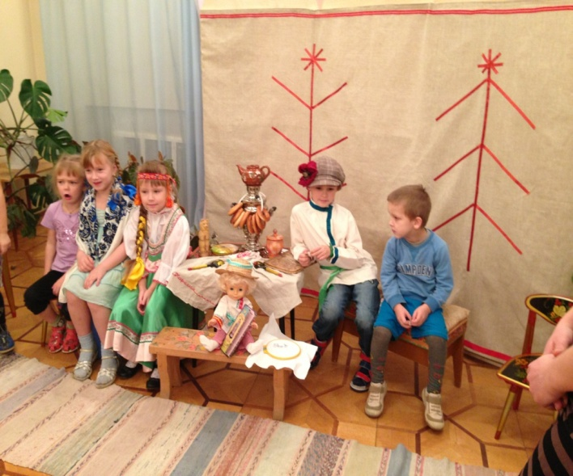
И с картошкой хлеб едим.

Мы частушек знаем много,
Знаем целый миллион.
Приезжайте к нам в Карелию
Пропоем на весь район!

Хозяйка: В каждой карельской избе раньше стоял большой сундук, в котором хранили вещи. В нашей избе тоже есть сундук. А что в нем лежит, отгадайте.
Ей косички заплетаем
И в колясочке катаем.
Спать кладем
И кормим в срок.
Про кого прочла стишок?
Молодцы отгадали, это кукла.
А сейчас задание для родителей. Я буду доставать из сундука вещи, а вы уважаемые родители, должны объяснить их назначение для воспитания детей.
В сундуке находятся: большая книга сказок, старинные семейные фотографии, игрушки бабушек и дедушек, перчаточные куклы для кукольного театра, вязальные спицы, конфетка.

Хозяйка: Вот и закончились наши посиделки. Пора прощаться. До свидания.

